TỔNG LIÊN ĐOÀN LAO ĐỘNG VIỆT NAM

**TRƯỜNG ĐẠI HỌC TÔN ĐỨC THẮNG**

**KHOA CÔNG NGHỆ THÔNG TIN**



**ĐỒ ÁN CUỐI KÌ MÔN**

**XỬ LÍ NGÔN NGỮ TỰ NHIÊN**

**ĐỒ ÁN CUỐI KÌ XỬ LÝ NGÔN NGỮ TỰ NHIÊN**

*Người hướng dẫn*: **PGS. TS. LÊ ANH CƯỜNG**

*Người thực hiện*: **BÙI HỮU LỘC**

Lớp **: 21H50301**

Khoá  **: 25**

**THÀNH PHỐ HỒ CHÍ MINH, NĂM 2024**

TỔNG LIÊN ĐOÀN LAO ĐỘNG VIỆT NAM

**TRƯỜNG ĐẠI HỌC TÔN ĐỨC THẮNG**

**KHOA CÔNG NGHỆ THÔNG TIN**



**ĐỒ ÁN CUỐI KÌ MÔN**

**XỬ LÍ NGÔN NGỮ TỰ NHIÊN**

**ĐỒ ÁN CUỐI KÌ XỬ LÝ NGÔN NGỮ TỰ NHIÊN**

*Người hướng dẫn*: **PGS. TS. LÊ ANH CƯỜNG**

*Người thực hiện*:**BÙI HỮU LỘC**

Lớp **: 21H50301**

Khoá  **: 25**

**THÀNH PHỐ HỒ CHÍ MINH, NĂM 2024**

LỜI CẢM ƠN

Em muốn gửi lời biết ơn chân thành tới tất cả các thầy cô đã dành thời gian và kiến thức để giảng dạy môn học sâu. Đặc biệt, em muốn bày tỏ lòng biết ơn sâu sắc đến Thầy Lê Anh Cường vì sự hướng dẫn và sự hỗ trợ to lớn mà thầy đã dành cho em suốt quá trình học tập.

Những buổi học với những bài giảng chi tiết và các bài thực hành thực sự đã là nguồn động viên lớn giúp em hiểu rõ hơn về cách hoạt động của các mô hình học sâu. Nhờ vào sự chỉ bảo kỹ lưỡng của thầy, em đã có cơ hội áp dụng kiến thức vào thực tế và hoàn thiện bài báo cáo này.

Mặc dù đã cố gắng hết sức, nhưng em nhận thức được rằng bài báo cáo vẫn còn nhiều điểm cần hoàn thiện hơn. Em trân trọng mọi ý kiến đóng góp từ phía thầy để bài báo cáo trở nên hoàn thiện và chất lượng hơn.

**ĐỒ ÁN / BÁO CÁO ĐƯỢC HOÀN THÀNH**

**TẠI TRƯỜNG ĐẠI HỌC TÔN ĐỨC THẮNG**

Tôi xin cam đoan đây là công trình nghiên cứu của riêng tôi và được sự hướng dẫn khoa học của Thầy Lê Anh Cường. Các nội dung nghiên cứu, kết quả trong đề tài này là trung thực và chưa công bố dưới bất kỳ hình thức nào trước đây. Những số liệu trong các bảng biểu phục vụ cho việc phân tích, nhận xét, đánh giá được chính tác giả thu thập từ các nguồn khác nhau có ghi rõ trong phần tài liệu tham khảo.

Ngoài ra, trong Khóa luận/Đồ án tốt nghiệp còn sử dụng một số nhận xét, đánh giá cũng như số liệu của các tác giả khác, cơ quan tổ chức khác đều có trích dẫn và chú thích nguồn gốc.

**Nếu phát hiện có bất kỳ sự gian lận nào tôi xin hoàn toàn chịu trách nhiệm về nội dung Khóa luận/Đồ án tốt nghiệp của mình**. Trường Đại học Tôn Đức Thắng không liên quan đến những vi phạm tác quyền, bản quyền do tôi gây ra trong quá trình thực hiện (nếu có).

*TP. Hồ Chí Minh, ngày 15 tháng 08 năm 2024*

*Tác giả*

*(Ký tên và ghi rõ họ tên)*

*Bùi Hữu Lộc*

TÓM TẮT

MỤC LỤC

TÓM TẮT iv

MỤC LỤC v

DANH MỤC HÌNH VẼ vi

CHƯƠNG 1 – TRANFORMERS 1

1.1 Hạn chế của Sequence-to-Sequence sử dụng RNN hoặc LSTM 1

1.2 Tranformers 3

1.3 Encoder 4

1.3.1 Input Embedding 5

1.3.2 Positional Encoding 5

1.3.3 Self-Attention 6

1.3.4 Multi-head Attention 9

1.3.5 Residuals 11

1.3.6 Feed Forward 12

1.4 Decoder 13

1.4.1 Masked Multi-head Attention 13

1.4.2 Decoder 14

CHƯƠNG 2 – BERT 16

2.1. Giới thiệu BERT 16

2.2. Huấn luyện BERT 16

2.2.1 Masked Language Model (MLM) 16

2.2.2 Next Sentence Prediction (NSP) 18

2.2.3 Fine-tuning Bert 20

CHƯƠNG 3: XÂY DỰNG CODE 22

**TÀI LIỆU THAM KHẢO** 25

**Tiếng Việt** 25

**Tiếng Anh** 25

DANH MỤC HÌNH VẼ

Hình 1: Mô hình Sequence-to-Sequence 1

Hình 2: RNN sử dụng trucated Backpropagation 2

Hình 3: Hình minh hoạ hiện tượng Gradient Vanishing của RNN 2

Hình 4: RNN và LSTM 3

Hình 5: Cấu trúc của Tranformers 4

Hình 6: Ảnh minh hoạ tổng quát quá trình Encoder 5

Hình 7: Hình minh hoạ Input Embedding 5

Hình 8: Hình ảnh minh hoạ cho Positional Encoding 6

Hình 9: Hình minh hoạ Self-Attention 7

Hình 10: Minh hoạ cách tính toán Q, K, V 8

Hình 11: Hình ảnh minh hoạ cách thức hoạt động của Self-Attention 9

Hình 12: Hạn chế của Self-Attention 10

Hình 13: Hình minh hoạ Multi-head Attention 11

Hình 14: Hình ảnh minh hoạ Residuals 12

Hình 15: Hình minh hoạ bước Feed Forward trong Tranformers 13

Hình 16: Ảnh minh hoạ tổng quát quá trình Decoder 13

Hình 17: Ảnh minh hoạ về Masked Multi-head Attention 14

CHƯƠNG 1 – TRANFORMERS

* 1. Hạn chế của Sequence-to-Sequence sử dụng RNN hoặc LSTM

Mô hình Sequence-to-Sequence nhận input dưới dạng một chuỗi và trả lại output cũng là một chuỗi. Ví dụ, trong bài toán Q&A, input có thể là câu hỏi "how are you?" và output sẽ là câu trả lời "I am good". Phương pháp truyền thống thường sử dụng RNN (Recurrent Neural Networks) cho cả encoder (phần mã hóa input) và decoder (phần giải mã input và tạo ra output tương ứng).

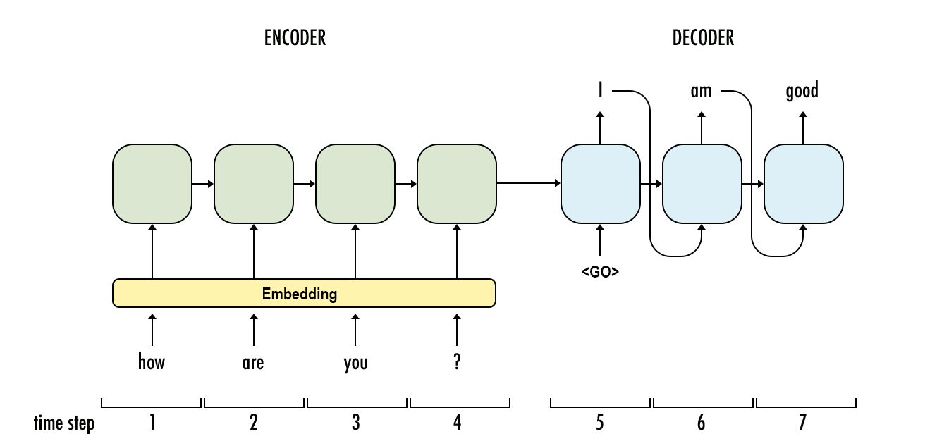

Hình 1: Mô hình Sequence-to-Sequence

Tuy nhiên, RNN 2 điểm yếu quan trọng.

- Điểm yếu đầu tiên là thời gian huấn luyện rất chậm, đến mức cần phải sử dụng phiên bản Truncated Backpropagation để huấn luyện. Mặc dù vậy, tốc độ huấn luyện vẫn rất chậm do không tận dụng được tính toán song song trên GPU.

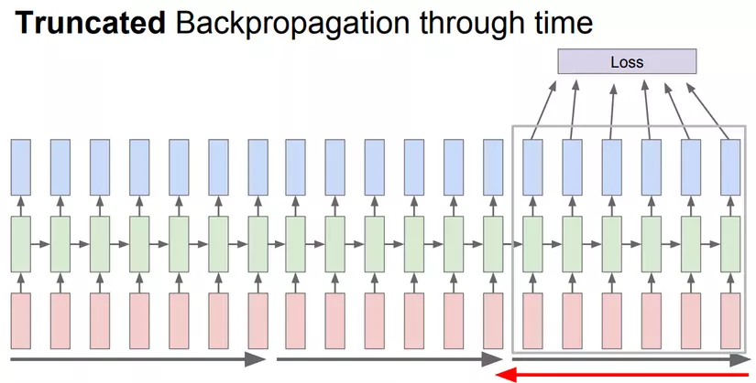

Hình 2: RNN sử dụng trucated Backpropagation

- Điểm yếu thứ hai của RNN là khả năng xử lý không hiệu quả với các câu dài do hiện tượng Gradient Vanishing/Exploding. Khi số lượng units trong mạng tăng lên, gradient có thể giảm dần qua các units cuối cùng do công thức đạo hàm chuỗi, dẫn đến mất mát thông tin hoặc sự phụ thuộc xa giữa các units.

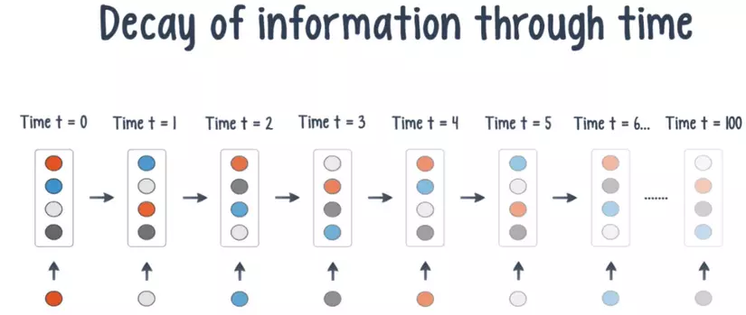

Hình 3: Hình minh hoạ hiện tượng Gradient Vanishing của RNN

Long Short-Term Memory (LSTM), được ra đời vào năm 1991, là một biến thể của RNN được thiết kế để giải quyết vấn đề Gradient Vanishing trong RNN. LSTM cell có một nhánh bổ sung gọi là "cell state" (C), cho phép thông tin toàn bộ trải qua cell mà không bị ảnh hưởng bởi các vấn đề về gradient, giúp duy trì thông tin cho những câu dài. Mặc dù đã giải quyết một phần vấn đề về Gradient Vanishing, nhưng LSTM lại phức tạp hơn RNN rất nhiều và dĩ nhiên, việc huấn luyện của nó cũng chậm hơn đáng kể so với RNN.

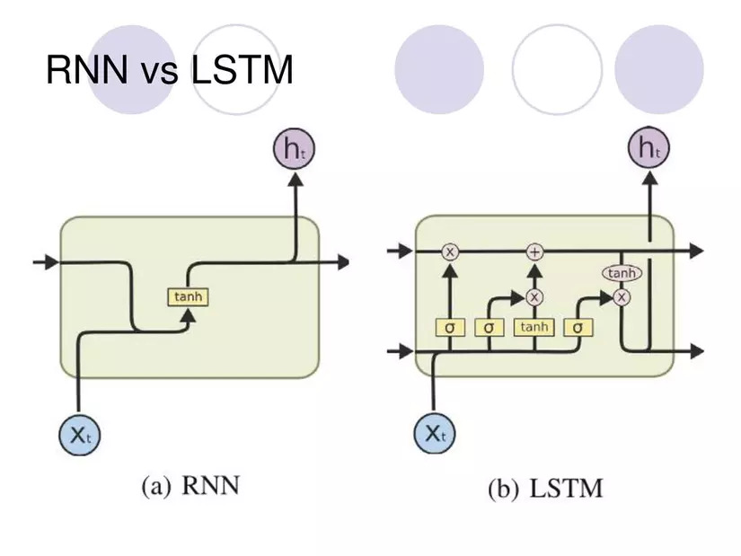

Hình 4: RNN và LSTM

* 1. Tranformers

Transformer neural network là một loại deep neural network được giới thiệu bởi Google trong bài báo "Attention is All You Need" vào năm 2017. Nó đã đạt được sự nổi tiếng lớn đối với khả năng xử lý dữ liệu chuỗi văn bản trong các ứng dụng như dịch máy, tổng hợp văn bản, và nhiều nhiệm vụ NLP (Natural Language Processing) khác.

Kiến trúc Transformers cũng bao gồm 2 phần Encoder và Decoder, tương tự như RNNs. Tuy nhiên, điểm khác biệt đáng chú ý là trong Transformers, các đầu vào được xử lý đồng thời, không còn sự phân chia thành các timestep như trong RNNs. Thay vì sử dụng cơ chế "recurrent" như RNNs, Transformers sử dụng một cơ chế gọi là Self-Attention. Điều này là lý do tên của bài báo gốc được đặt là "Attention Is All You Need".

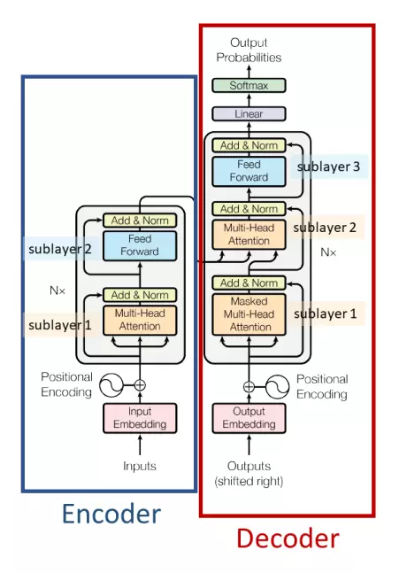

Hình 5: Cấu trúc của Tranformers

* 1. Encoder



Hình 6: Ảnh minh hoạ tổng quát quá trình Encoder

* + 1. Input Embedding

Các model không thể hiểu và xử lý văn bản trực tiếp, mà chỉ có thể đọc và xử lý dữ liệu dưới dạng số học như số, vector và ma trận. Do đó, chúng ta cần biểu diễn các từ trong câu dưới dạng vector, quá trình này được gọi là Input Embedding. Bằng cách này, chúng ta có thể đảm bảo rằng các từ có ý nghĩa tương tự sẽ có vector biểu diễn gần giống nhau. Hiện nay, đã có nhiều bộ embedding từ được huấn luyện trước (pretrained word embeddings) như GloVe, FastText, gensim Word2Vec,... để bạn có thể lựa chọn và sử dụng.

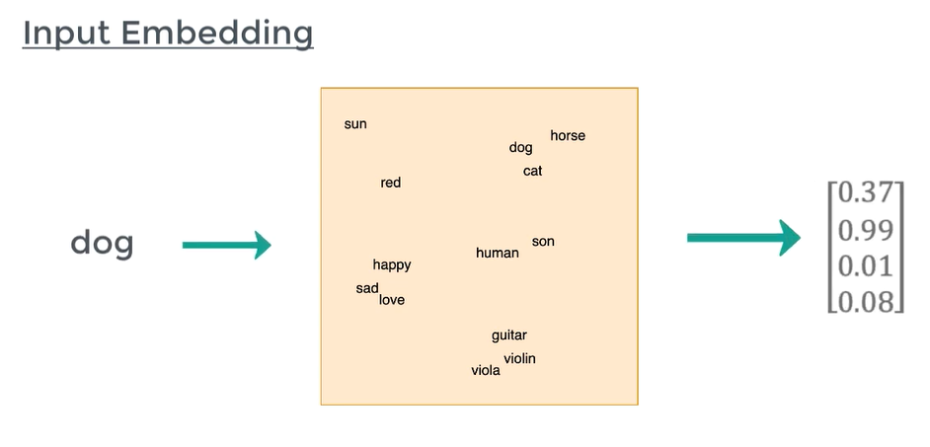

Hình 7: Hình minh hoạ Input Embedding

* + 1. Positional Encoding

Word embeddings đóng vai trò quan trọng trong việc biểu diễn ngữ nghĩa của một từ. Tuy nhiên, cùng một từ ở các vị trí khác nhau trong câu thường mang ý nghĩa khác nhau. Đây là lý do mà trong Transformers, chúng ta thêm một phần gọi là Positional Encoding để bổ sung thông tin về vị trí của mỗi từ trong câu.

Positional Encoding được sử dụng để làm cho mỗi từ trong câu mang thông tin về vị trí của nó trong câu. Công thức của Positional Encoding thường được xây dựng dựa trên các hàm số như sin và cos để tạo ra các giá trị biểu diễn vị trí dạng số cho từng từ.

Công thức của Positional Encoding thường được biểu diễn như sau:

$$PE(pos, 2i)=sin(\frac{pos}{{10000}^{2i/d_{model}}})$$

$$PE(pos, 2i+1)=cos(\frac{pos}{{10000}^{2i/d_{model}}})$$

Trong đó:

$PE(pos, 2i) và PE(pos, 2i+1)$ là các giá trị của Positional Encoding cho từ với vị trí pos và chiều 2i hoặc 2i+1 tương ứng.

pos là vị trí của từ trong câu.

I là chỉ số của chiều của Positional Encoding.

$d_{model}$ là kích thước của không gian biểu diễn cho mỗi từ trong câu (dimension của embedding).

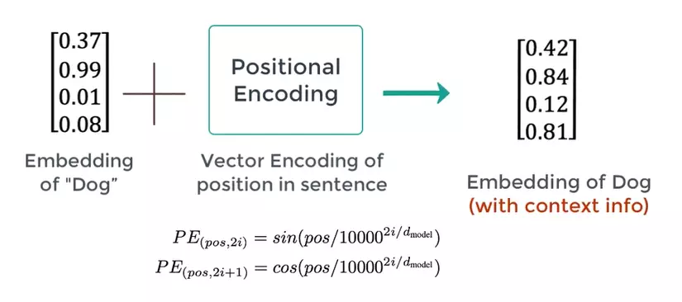

Hình 8: Hình ảnh minh hoạ cho Positional Encoding

* + 1. Self-Attention

Self-Attention là một cơ chế quan trọng trong Transformers giúp mô hình "hiểu" được mối quan hệ giữa các từ trong một câu. Cụ thể, Self-Attention cho phép mỗi từ trong câu tập trung vào các từ khác để xác định mức độ quan trọng của chúng đối với từ đó.

Để trích xuất các mối quan hệ này, Self-Attention sử dụng các trọng số để tạo ra một ma trận attention, trong đó mỗi phần tử biểu diễn mức độ quan trọng của mỗi từ đối với từ đang được xem xét. Cụ thể, mức độ quan trọng này được tính toán dựa trên mối tương quan giữa các từ, bao gồm cả từ đang xét và các từ khác trong câu.

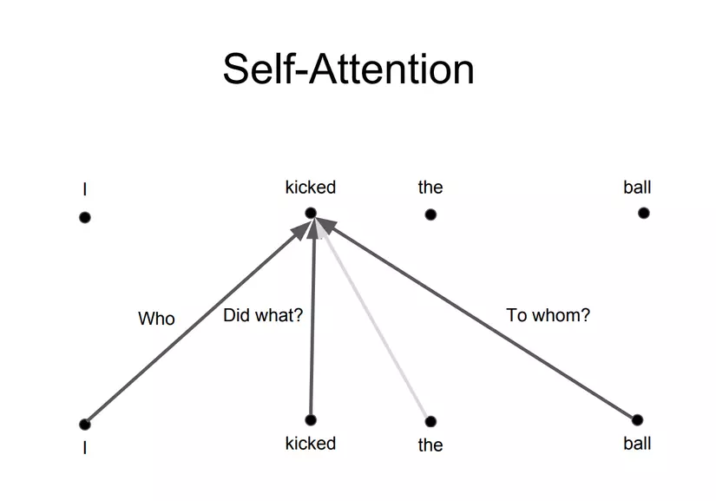

Hình 9: Hình minh hoạ Self-Attention

Ví dụ, từ "kicked" trong câu "I kicked the ball" liên quan như thế nào đến các từ khác? Rõ ràng, nó có mối quan hệ mật thiết với từ "I" (chủ ngữ), và "kicked" chính là hành động được thực hiện, do đó nó có mối liên kết mạnh mẽ với chính bản thân nó. Từ "ball" (vị ngữ) cũng đóng vai trò quan trọng trong ngữ cảnh của câu. Tuy nhiên, từ "the" là giới từ và không có mối liên kết đáng kể với từ "kicked".

Dựa vào cấu trúc của Tranformer ta có thể thấy được đầu vào của các module Multi-head Attention (bản chất là Self-Attention) có 3 mũi tên, đó cũng chính là 3 vector Querys (Q), Keys (K), Values (V) và 3 vector này có cùng kích thước. Từ 3 vector này ta có thể tính được attention Z cho một từ theo công thức:

$$Attention(Q, K, V)=softmax(\frac{QK^{T}}{\sqrt{d_{K}}})∙V$$

Trong đó:

Q: là ma trận embedding được sử dụng để truy vấn thông tin về từ hiện tại, tức là thông tin cần được trích xuất từ các từ khác trong câu.

K: là ma trận embedding được sử dụng để tính toán mức độ quan trọng của từ hiện tại đối với các từ khác trong câu.

V: là ma trận embedding chứa thông tin chi tiết về từ hiện tại, được sử dụng để tạo ra đầu ra dựa trên mức độ quan trọng đã tính toán.

$d_{k}$: là chiều của ma trận K

Hàm softmax được áp dụng để chuẩn hóa các giá trị attention score để chúng tổng các đến 1, tạo ra các trọng số attention hợp lý.

**Cách hoạt động của Self-Attention:**

- Đầu tiên, để có được 3 vectors Q, K, V, chúng ta cần để input embeddings nhân với 3 ma trận trọng số tương ứng (được tune trong quá trình huấn luyện) $W^{Q}, W^{K}, W^{V}$.

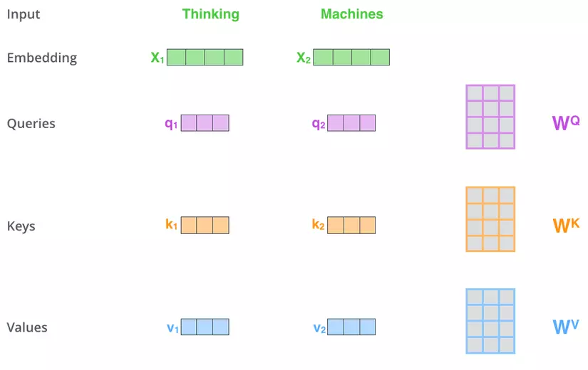

Hình 10: Minh hoạ cách tính toán Q, K, V

- Trong quá trình Self-Attention, vector K đóng vai trò như một khóa, đại diện cho thông tin quan trọng của từ. Vector Q sau đó được sử dụng để truy vấn các vector K của các từ khác trong câu bằng phép nhân chập với những vector này. Mục đích của phép nhân chập này là để đánh giá mức độ quan trọng hoặc độ tương quan giữa các từ trong câu. Khi hai từ có mối quan hệ mật thiết, kết quả của phép nhân chập sẽ lớn, và ngược lại.

- Bước tiếp theo là bước "Scale", đơn giản chỉ là chia kết quả "Score" cho căn bậc hai của số chiều của vector Q/K/V. Việc này giúp giá trị "Score" không phụ thuộc vào độ dài của vector Q/K/V.

- Sau đó, chúng ta thực hiện bước softmax để chuyển đổi các kết quả "Score" thành một phân phối xác suất trên các từ trong câu.

- Tiếp theo, chúng ta nhân phân phối xác suất này với vector V để loại bỏ những từ không cần thiết (có xác suất nhỏ) và giữ lại những từ quan trọng (có xác suất lớn).

- Cuối cùng, các vectors V (đã được nhân với phân phối xác suất softmax) được cộng lại với nhau để tạo ra một vector attention Z cho mỗi từ. Quá trình này được lặp lại cho tất cả các từ trong câu, tạo ra ma trận attention cho câu đó.

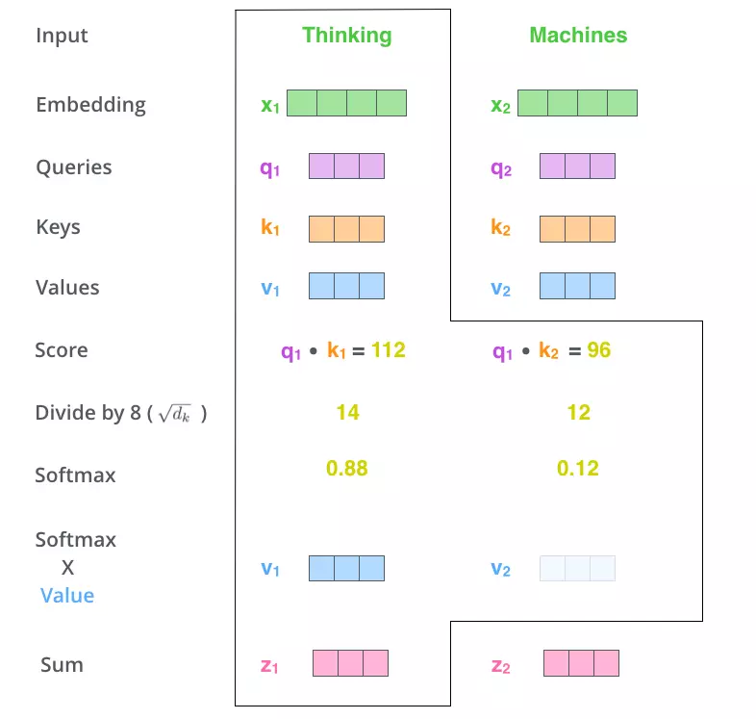

Hình 11: Hình ảnh minh hoạ cách thức hoạt động của Self-Attention

* + 1. Multi-head Attention

Một trong những vấn đề của Self-Attention là mỗi từ thường sẽ chú ý vào chính nó. Tuy có vẻ hợp lý vì rõ ràng "nó" phải liên quan đến "nó" nhiều nhất. Ví dụ minh họa cho hiện tượng này như sau:

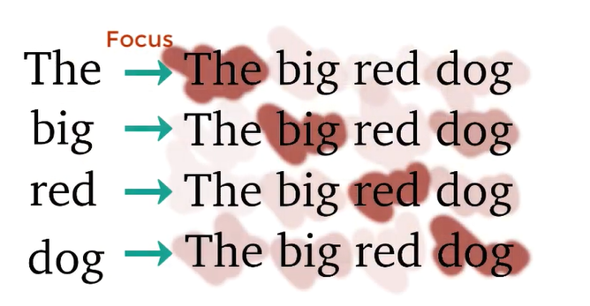

Hình 12: Hạn chế của Self-Attention

Tuy nhiên, chúng ta không mong muốn điều này, điều mà chúng ta muốn là sự tương tác giữa các từ khác nhau trong câu. Để giải quyết vấn đề này, tác giả của bài báo đã giới thiệu một phiên bản nâng cấp của Self-Attention gọi là Multi-head Attention. Ý tưởng đơn giản là thay vì sử dụng một Self-Attention (một head), chúng ta sử dụng nhiều Attention khác nhau (multi-head), và có thể mỗi Attention sẽ chú ý vào một phần khác nhau trong câu.

Mỗi "head" sẽ tạo ra một ma trận attention riêng, do đó chúng ta cần kết hợp các ma trận này thông qua việc concatenate và sau đó nhân với một ma trận trọng số để tạo ra một ma trận attention duy nhất (weighted sum). Và tất nhiên, ma trận trọng số này cũng sẽ được điều chỉnh trong quá trình huấn luyện.

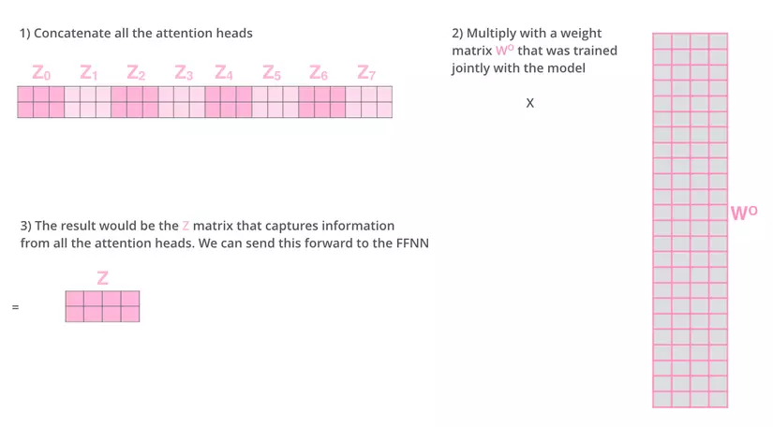

Hình 13: Hình minh hoạ Multi-head Attention

* + 1. Residuals

Trong mô hình tổng quan, mỗi sub-layer được xây dựng dưới dạng một residual block. Tương tự như các residual blocks trong Computer Vision, các kết nối bỏ qua (skip connections) trong Transformers cho phép thông tin truyền qua sub-layer mà không thay đổi. Cụ thể, thông tin đầu vào của sub-layer (được ký hiệu là X được cộng với ma trận attention output (được ký hiệu là Z của nó. Sau đó, kết quả được chuẩn hóa theo layer (Layer Normalization) để duy trì sự ổn định của quá trình huấn luyện và giúp hội tụ nhanh hơn. Điều này giúp cải thiện khả năng học và đồng thời giảm thiểu hiện tượng biến mất đạo hàm (vanishing gradient) trong quá trình lan truyền ngược.

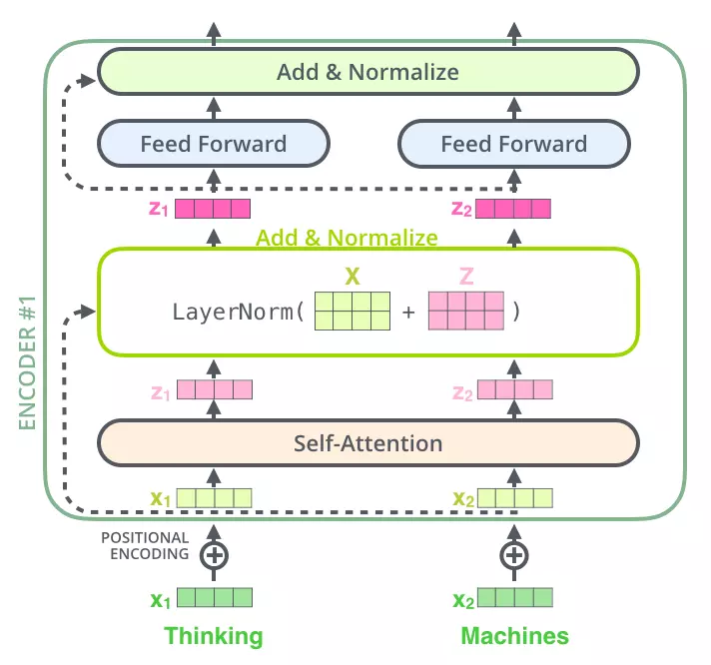

Hình 14: Hình ảnh minh hoạ Residuals

* + 1. Feed Forward

Sau khi được chuẩn hóa, các vector z được truyền qua một mạng fully connected để tạo ra output phù hợp và có thể đưa vào Decoder nếu muốn. Vì các vector này không phụ thuộc vào nhau, ta có thể tận dụng tính toán song song cho toàn bộ câu. Điều này cho phép mô hình xử lý các từ trong câu một cách đồng thời và hiệu quả, giúp tăng tốc độ tính toán và cải thiện hiệu suất của mô hình.

Các vector sau khi qua lớp FFN của khối encoder cuối cùng sẽ được nhân với 2 ma trận trọng số K và V để tạo thành các cặp vector {(k1, v1), (k2, v2),...(kn, vn)} ứng với câu có n từ.

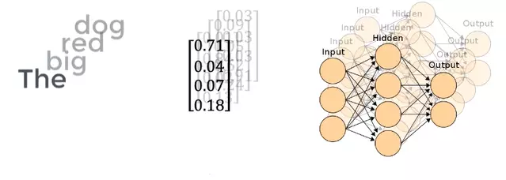

Hình 15: Hình minh hoạ bước Feed Forward trong Tranformers

* 1. Decoder



Hình 16: Ảnh minh hoạ tổng quát quá trình Decoder

* + 1. Masked Multi-head Attention

Ở phần Decoder thì cấu trúc cũng tương tự Encoder nhưng có điểm khác biệt nằm ở Masked Multi-head Attention.

Trong Masked Multi-head Attention, các bước tính toán attention giữa các từ vẫn giống như trong Multi-head Attention, nhưng với mask được áp dụng. Trong các tác vụ như dự đoán từ tiếp theo trong một chuỗi (như trong Masked Language Model), chúng ta cần phải giữ lại thông tin từ các từ trước đó mà không được dự đoán. Để làm điều này, một mask được áp dụng lên các vectơ Key (K) và Value (V) để giữ lại thông tin của các từ trước đó, trong khi cho phép mô hình "nhìn thấy" các từ tiếp theo. Trong trường hợp của Masked Multi-head Attention, mask này thường được áp dụng trên ma trận attention để che điểm attention giữa các từ mà không nên được dự đoán.

Trong Masked Multi-head Attention, mask sẽ che giấu các điểm attention của các từ mà không nên được dự đoán, giữ lại thông tin của các từ trước đó. Kết quả cuối cùng của Masked Multi-head Attention là sự kết hợp của các kết quả attention từ các head, nhưng với các điểm attention của các từ không được dự đoán đã bị che giấu.

Ví dụ, trong quá trình dịch, Decoder sẽ có thể "nhìn thấy" từ tiếp theo mà nó cần dịch. Để ngăn điều đó xảy ra, khi Decoder đang dịch từ thứ i, phần sau của câu tiếng Pháp sẽ được che lại (masked), và Decoder chỉ được phép "nhìn" thấy phần của câu mà nó đã dịch trước đó.

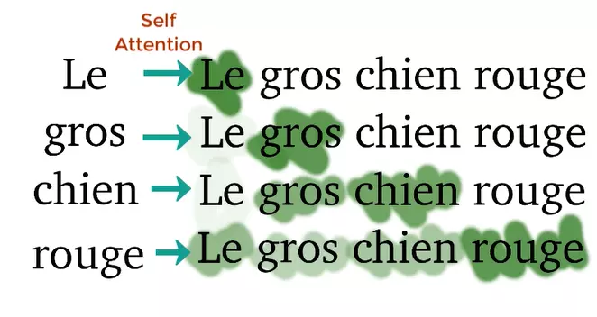

Hình 17: Ảnh minh hoạ về Masked Multi-head Attention

* + 1. Decoder

Các lớp trong khối decoder được thiết kế tương tự như khối encoder, nhưng có một số điểm khác biệt quan trọng:

- Đầu vào của lớp self-attention:

+ Ở lần đầu tiên, đầu vào của lớp self-attention là vector được tạo bởi embedding của ký tự [start] cùng với vector positional embedding.

+ Ở các lần tiếp theo, đầu vào của lớp self-attention được tạo bởi vector output của lớp Feed-Forward Network (FFN) cuối cùng trong khối decoder cùng với vector positional embedding.

- Lớp self-attention chỉ tích hợp thông tin từ các từ trước đó.

- Lớp encoder-decoder attention: Lớp này tính toán vector query (q) dựa trên đầu ra của lớp self-attention, và vector key (k) và value (v) được lấy từ đầu ra của khối encoder.

- Quá trình tính toán: Quá trình tính toán được thực hiện cho đến khi decoder dự đoán được ký tự kết thúc [end].

- Đầu ra của lớp FFN cuối cùng:

+ Đầu ra của lớp FFN cuối cùng được truyền qua một lớp Linear để biến đổi các vector này thành một vector có số chiều bằng số từ trong bộ từ vựng.

+ Mỗi giá trị trong vector thể hiện điểm số cho một từ trong bộ từ vựng.

+ Vector này sau đó được đưa qua một hàm softmax để chuyển đổi chúng thành một phân phối xác suất, trong đó tất cả các phần tử đều lớn hơn 0 và tổng bằng 1.

+ Từ có xác suất cao nhất sẽ được chọn làm đầu ra của mô hình.

CHƯƠNG 2 – BERT

2.1. Giới thiệu BERT

Kiến trúc BERT (Bidirectional Encoder Representations from Transformers): BERT là một mô hình dựa trên kiến trúc Transformer, sử dụng phần Encoder (bộ mã hóa) của Transformer. Điểm đặc biệt của BERT là việc huấn luyện theo chiều hai chiều (bidirectional) trên toàn bộ văn bản, thay vì chỉ theo một chiều như các mô hình trước đó. Điều này giúp BERT hiểu ngữ cảnh của một từ dựa trên cả từ phía trước và phía sau nó trong câu.

BERT có thể có nhiều lớp Encoder (khoảng 12-24 lớp tùy phiên bản), mỗi lớp gồm các thành phần chính:

* Self-Attention: Cơ chế tự chú ý cho phép mô hình nắm bắt các mối quan hệ giữa các từ trong một câu dù khoảng cách giữa chúng xa hay gần.
* Feedforward Neural Network: Sau khi áp dụng self-attention, mỗi đầu ra sẽ đi qua một mạng nơ-ron truyền thẳng.
* Layer Normalization: Áp dụng sau mỗi lớp để cải thiện tốc độ huấn luyện và tính ổn định.

Hiện tại có nhiều phiên bản khác nhau của model BERT. Các phiên bản đều dựa trên việc thay đổi kiến trúc của Transformer tập trung ở 3 tham số: L: số lượng các block sub-layers trong transformer, H: kích thước của embedding véc tơ (hay còn gọi là hidden size), A: Số lượng head trong multi-head layer, mỗi một head sẽ thực hiện một self-attention. Tên gọi của 2 kiền trúc bao gồm:

• BERTBASE(L = 12, H = 768, A = 12): Tổng tham số 110 triệu.

• BERTLARGE(L = 24, H = 1024, A = 16): Tổng tham số 340 triệu.

Như vậy ở kiền trúc BERT Large chúng ta tăng gấp đôi số layer, tăng kích thước hidden size của embedding véc tơ gấp 1.33 lần và tăng số lượng head trong multi-head layer gấp 1.33 lần.

2.2. Huấn luyện BERT

* **Masked Language Model (MLM)**: BERT được huấn luyện bằng cách "che" đi một số từ trong câu (khoảng 15%) và yêu cầu mô hình dự đoán các từ bị che này. Việc che từ ngẫu nhiên giúp mô hình hiểu được ngữ cảnh hai chiều xung quanh từ đó.
* **Next Sentence Prediction (NSP)**: BERT cũng được huấn luyện để dự đoán xem một câu có phải là câu tiếp theo của một câu khác hay không. Mục tiêu này giúp mô hình hiểu rõ mối quan hệ giữa các câu trong đoạn văn bản.
  + 1. Masked Language Model (MLM)

Masked ML là một tác vụ cho phép chúng ta fine-tuning lại các biểu diễn từ trên các bộ dữ liệu unsupervised-text bất kỳ. Chúng ta có thể áp dụng Masked ML cho những ngôn ngữ khác nhau để tạo ra biểu diễn embedding cho chúng. Các bộ dữ liệu của tiếng anh có kích thước lên tới vài vài trăm tới vài nghìn GB được huấn luyện trên BERT đã tạo ra những kết quả khá ấn tượng.

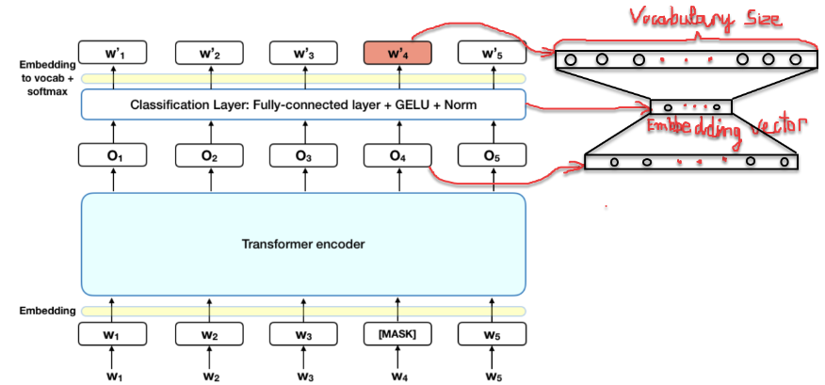

Hình 18: Sơ đồ kiến trúc BERT cho tác vụ Masked ML

Theo đó:

* Khoảng 15 % các token của câu input được thay thế bởi [MASK] token trước khi truyền vào model đại diện cho những từ bị che dấu (masked). Mô hình sẽ dựa trên các từ không được che (non-masked) dấu xung quanh [MASK] và đồng thời là bối cảnh của [MASK] để dự báo giá trị gốc của từ được che dấu. Số lượng từ được che dấu được lựa chọn là một số ít (15%) để tỷ lệ bối cảnh chiếm nhiều hơn (85%).
* Bản chất của kiến trúc BERT vẫn là một mô hình seq2seq gồm 2 phase encoder giúp embedding các từ input và decoder giúp tìm ra phân phối xác suất của các từ ở output. Kiến trúc Transfomer encoder được giữ lại trong tác vụ Masked ML. Sau khi thực hiện self-attention và feed forward ta sẽ thu được các véc tơ embedding ở output là O1,O2,…,O5
* Để tính toán phân phối xác suất cho từ output, chúng ta thêm một Fully connect layer ngay sau Transformer Encoder. Hàm softmax có tác dụng tính toán phân phối xác suất. Số lượng units của fully connected layer phải bằng với kích thước của từ điển.
* Cuối cùng ta thu được véc tơ nhúng của mỗi một từ tại vị trí MASK sẽ là embedding véc tơ giảm chiều của véc tơ Oi sau khi đi qua fully connected layer như mô tả trên hình vẽ bên phải.

Hàm loss function của BERT sẽ bỏ qua mất mát từ những từ không bị che dấu và chỉ đưa vào mất mát của những từ bị che dấu. Do đó mô hình sẽ hội tụ lâu hơn nhưng đây là đặc tính bù trừ cho sự gia tăng ý thức về bối cảnh. Việc lựa chọn ngẫu nhiên 15% số lượng các từ bị che dấu cũng tạo ra vô số các kịch bản input cho mô hình huấn luyện nên mô hình sẽ cần phải huấn luyện rất lâu mới học được toàn diện các khả năng.

* + 1. Next Sentence Prediction (NSP)

Đây là một bài toán phân loại học có giám sát với 2 nhãn (hay còn gọi là phân loại nhị phân). Input đầu vào của mô hình là một cặp câu (pair-sequence) sao cho 50% câu thứ 2 được lựa chọn là câu tiếp theo của câu thứ nhất và 50% được lựa chọn một cách ngẫu nhiên từ bộ văn bản mà không có mối liên hệ gì với câu thứ nhất. Nhãn của mô hình sẽ tương ứng với IsNext khi cặp câu là liên tiếp hoặc NotNext nếu cặp câu không liên tiếp.

Cũng tương tự như mô hình Question and Answering, chúng ta cần đánh dấu các vị trí đầu câu thứ nhất bằng token [CLS] và vị trí cuối các câu bằng token [SEP]. Các token này có tác dụng nhận biết các vị trí bắt đầu và kết thúc của từng câu thứ nhất và thứ hai.

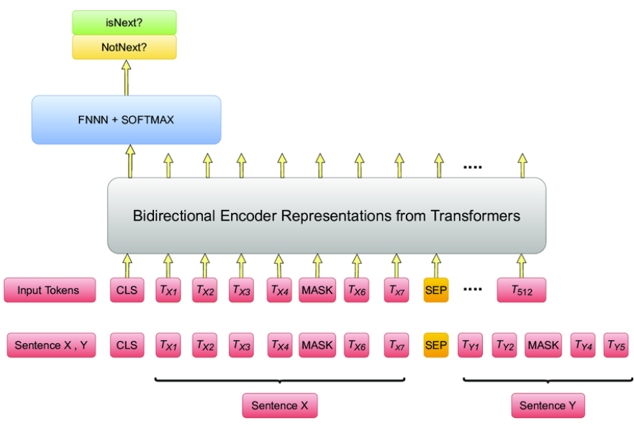

Hình 19: Next sentence prediction in BERT training

Mô hình BERT được huấn luyện với cặp câu (Sentence X và Sentence Y). Sau khi xử lý qua lớp "Bidirectional Encoder Representations from Transformers", mô hình sẽ dự đoán liệu câu Y có phải là câu tiếp theo của câu X hay không (nhiệm vụ NSP). Kết quả này được quyết định bởi một mạng nơ-ron hoàn toàn kết nối (Fully Connected Neural Network - FCNN) và hàm softmax ở trên cùng, với các nhãn là "isNext?" (câu Y là câu tiếp theo của X) hoặc "NotNext?" (câu Y không phải là câu tiếp theo của X).

Các thành phần chính trong hình:

* Input Tokens: Chuỗi các token được đưa vào mô hình BERT, bao gồm các từ và ký tự đặc biệt:
* CLS: Token đặc biệt ở đầu câu để chỉ bắt đầu chuỗi văn bản.
* SEP: Token dùng để phân biệt các câu khác nhau trong chuỗi.
* MASK: Token dùng để che các từ mà mô hình cần dự đoán.
* Bidirectional Encoder: Đây là thành phần chính của BERT, bao gồm nhiều lớp Transformer Encoder để học ngữ cảnh của các từ trong câu.

Output: Các vector biểu diễn (representations) của các từ sẽ được đưa vào mạng nơ-ron FCNN và softmax để dự đoán nhiệm vụ NSP (xác định câu Y có phải là câu tiếp theo của X không).

* + 1. Fine-tuning Bert

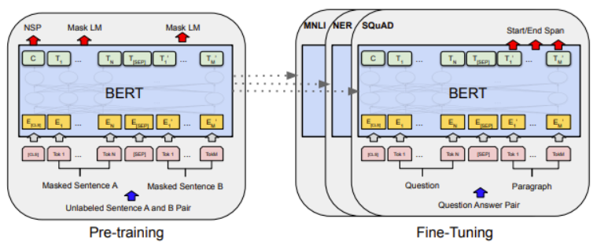

Hình 20: Fine-tuning BERT

Tiến trình áp dụng fine-tuning sẽ như sau:

* **Bước 1**: Embedding toàn bộ các token của cặp câu bằng các véc tơ nhúng từ pretrain model. Các token embedding bao gồm cả 2 token là [CLS] và [SEP] để đánh dấu vị trí bắt đầu của câu hỏi và vị trí ngăn cách giữa 2 câu. 2 token này sẽ được dự báo ở output để xác định các phần Start/End Spand của câu output.
* **Bước 2**: Các embedding véc tơ sau đó sẽ được truyền vào kiến trúc multi-head attention với nhiều block code (thường là 6, 12 hoặc 24 blocks tùy theo kiến trúc BERT). Ta thu được một véc tơ output ở encoder.
* **Bước 3**: Để dự báo phân phối xác suất cho từng vị trí từ ở decoder, ở mỗi time step chúng ta sẽ truyền vào decoder véc tơ output của encoder và véc tơ embedding input của decoder để tính encoder-decoder attention (cụ thể về encoder-decoder attention là gì các bạn xem lại mục 2.1.1). Sau đó projection qua liner layer và softmax để thu được phân phối xác suất cho output tương ứng ở time step t.
* **Bước 4**: Trong kết quả trả ra ở output của transformer ta sẽ cố định kết quả của câu Question sao cho trùng với câu Question ở input. Các vị trí còn lại sẽ là thành phần mở rộng Start/End Span tương ứng với câu trả lời tìm được từ câu input.

Lưu ý quá trình huấn luyện chúng ta sẽ fine-tune lại toàn bộ các tham số của model BERT đã cut off top linear layer và huấn luyện lại từ đầu các tham số của linear layer mà chúng ta thêm vào kiến trúc model BERT để customize lại phù hợp với bài toán.

CHƯƠNG 3: XÂY DỰNG CODE

Chúng em tiến hành xây dựng một chatbot về lĩnh vực y tế, dựa trên tập dữ liệu keivalya/MedQuad-MedicalQnADataset từ huggingface, và model T5 base. Các bước cơ bản được thể hiện trong sơ đồ dưới đây:

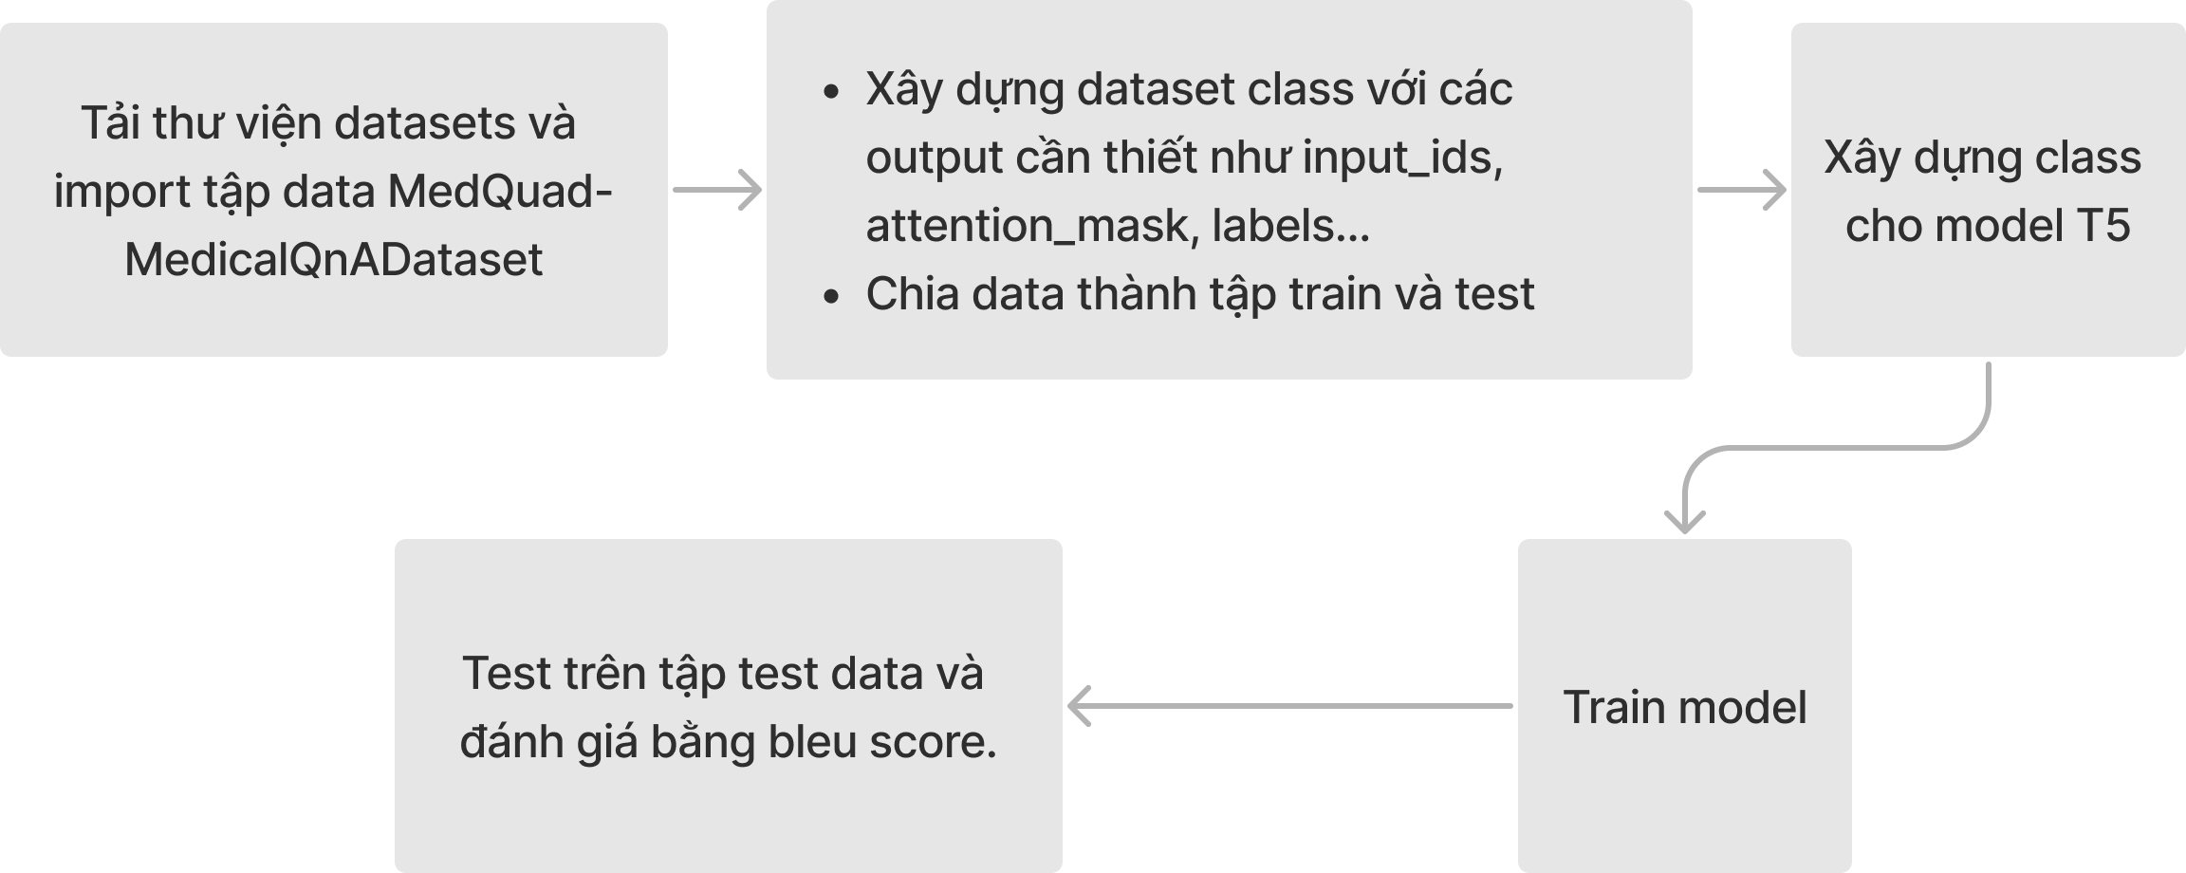

Hình 19: Các bước xây dựng code.

Tập dataset gồm 16k dòng tập trung vào lĩnh vực y tế, cụ thể hơn là về các thuật ngữ bệnh trên cơ thể người và các loại thuốc đặc trị. Tập data gồm 3 cột: qtype (chủ đề của câu hỏi), Question và Answer. Một số thông tin cần thiết trong tập data:  
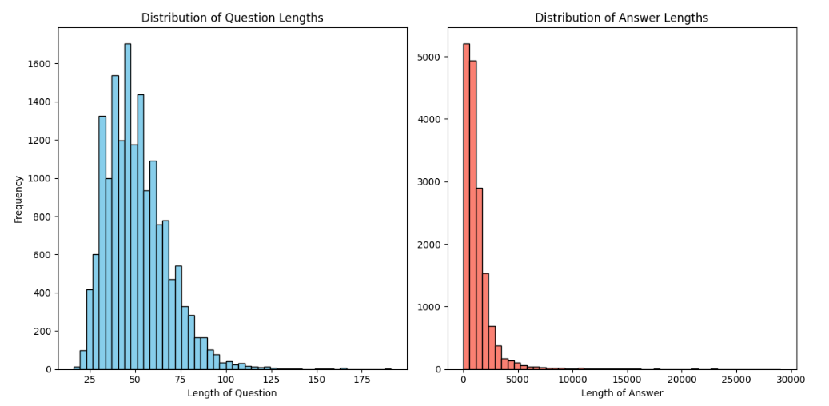

Hình 20: Biểu đồ phân phối độ dài hỏi và câu trả lời

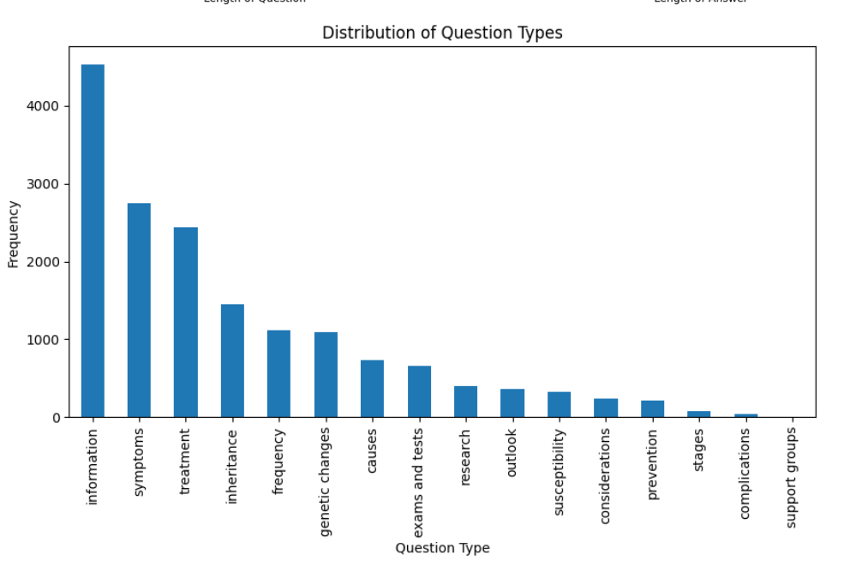

Hình 21: Biểu đồ phân phối chủ đề câu hỏi

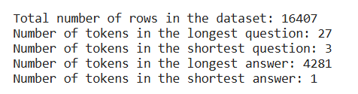  
Hình 22: Thông tin về tổng số dòng, câu có token dài nhất và ngắn nhất.

Tiếp tục xử lí trên tập data, tokenize và thêm các tag start, end, pad với độ dài pad tối đa là 128, sau đó chuyển thành Dataloader.

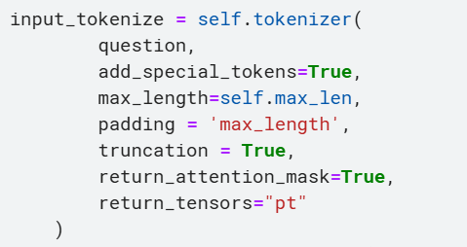  
Hình 23: Xử lí tập data

Cuối cùng xây dựng model và train.

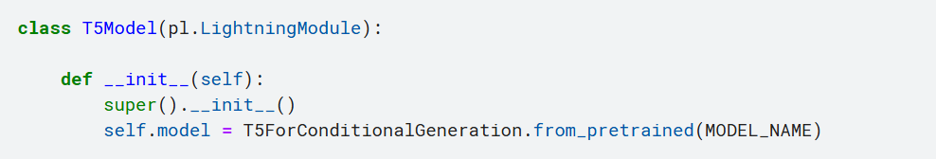

Hình 24: Khởi tạo model T5

Test trên tập test đã chia ban đầu, chúng em thu được một số kết quả như sau, bao gồm câu hỏi gốc, câu trả lời gốc, câu trả lời của chatbot và bleu score.

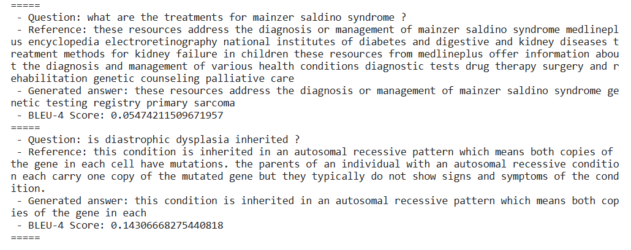

Hình 24: Kết quả.

**TÀI LIỆU THAM KHẢO**

**Tiếng Việt**

[1] Nguyen Viet Anh (2020),*Transformers - "Người máy biến hình" biến đổi thế giới NLP,* https://viblo.asia/p/transformers-nguoi-may-bien-hinh-bien-doi-the-gioi-nlp-924lJPOXKPM_1-masked-multi-head-attention-11

[2] Pham Nam (2022), *Giải mã kiến trúc transformer trong paper Attention is all you need*, https://viblo.asia/p/giai-ma-kien-truc-transformer-trong-paper-attention-is-all-you-need-RnB5pJeGZPG_ii-kien-truc-cua-moi-khoi-decoder-8

**Tiếng Anh**

1. Jianfeng Wang, Zhengyuan Yang, Xiaowei Hu, Linjie Li, Kevin Lin, Zhe Gan, Zicheng Liu, Ce Liu, Lijuan Wang (2022), *GIT: A Generative Image-to-text Transformer for Vision and Language*, https://arxiv.org/abs/2205.1410
2. Hugging Face, *GIT (GenerativeImage2Text), base-sized*, https://huggingface.co/microsoft/git-base